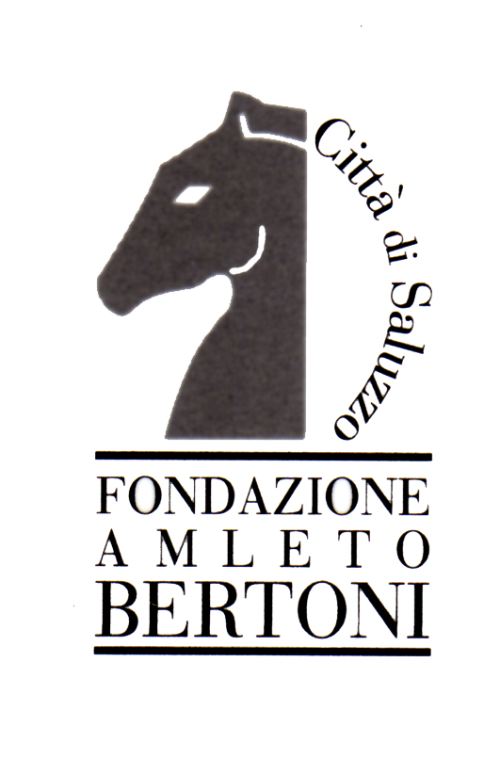
 | ISTITUTO DI ISTRUZIONE SUPERIORE DI STATO  “Umberto I” - A L B A  con sez. assoc. ITA “Umberto I” – e sez. assoc. IPSAA “P. Barbero” di Fossano, Grinzane e Verzuolo |   I.I.S.S.”Umberto I” - ALBA
“L’Organizzazione Nazionale degli Assaggiatori di Birra”

Organizza per i soci ONAB

VENERDì 11 LUGLIO 2014 SERATA DI CHIUSURA CORSO DI SALUZZO 2014 ORE 18,00 – 22,30 (si prevede il ritrovo alle 18,00 a Fossano alla Scuola Agraria di Cussanio: Visita in campo al luppoleto sperimentale e prove orzi distici da birra poi alle 19,00 visita guidata al Birrificio Kauss di Piasco (a seguire consegna degli attestati patentini, ecc. e Buffet “APERICENA” con un costo di 20,00 euro. Prenotazione obbligatoria con mail a: eventi@fondazionebertoni.it e p.c. onab@onabitalia.it entro il 4 luglio 2014

PROGRAMMA:

- Ore 18,00 Inizio Visita al luppoleto sperimentale e prove orzi della Scuola di Cussanio-Fossano Campo davanti Michelin

- Ore 19,00 Ritrovo presso il birrificio Kauss CN in Via Costigliole Saluzzo n. 2/A 12026 PIASCO (CN) Tel. 339 7972618 visita birrificio e consegna Attestati e PATENTE da ASSAGGIATORE con SPILLA ONAB, Registrazione e firma su Registro Ufficiale ONAB chiusura corso di I° livello di Saluzzo.

- Ore 21,00 buffet

- Sarà possibile degustare varie tipologie di birre abbinate ai vari cibi.

- COSTO € 20,00 a persona (sono ammessi famigliari e simpatizzanti con prenotazione obbligatoria)

Durante la serata verrà proposto un programma delle attività per gli iscritti ONAB

Il responsabile del CORSO ONAB di Saluzzo
Guido Palazzo

